15.11.2016 г. в «Варгашинской СОШ №3» прошел флеш-моб, приуроченный к Дню народного единства «Воздушный шарик». В мероприятии приняли участие учащиеся 2 – 4 классов и 5-11 классов. Организовали флеш-моб 7 волонтеров школы, под руководством зам. директора по ВР.
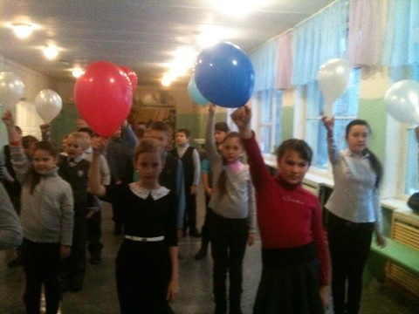
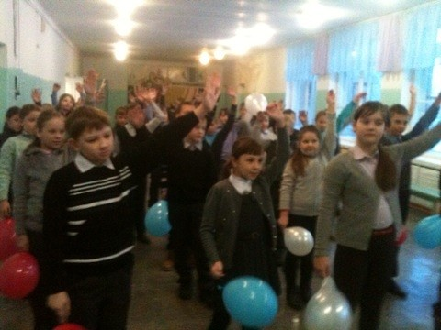
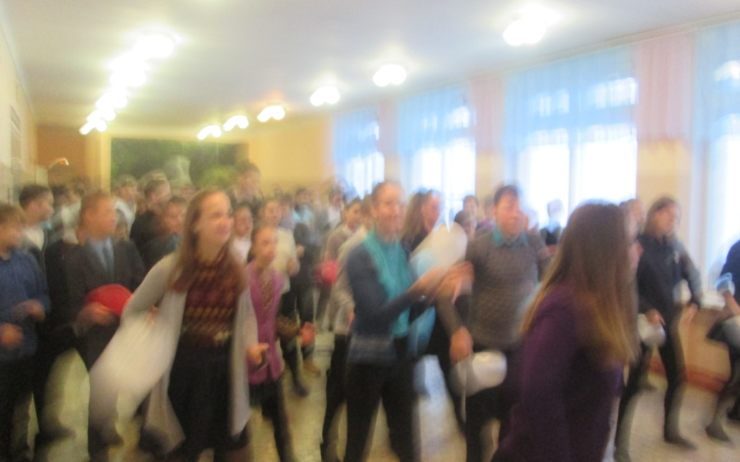
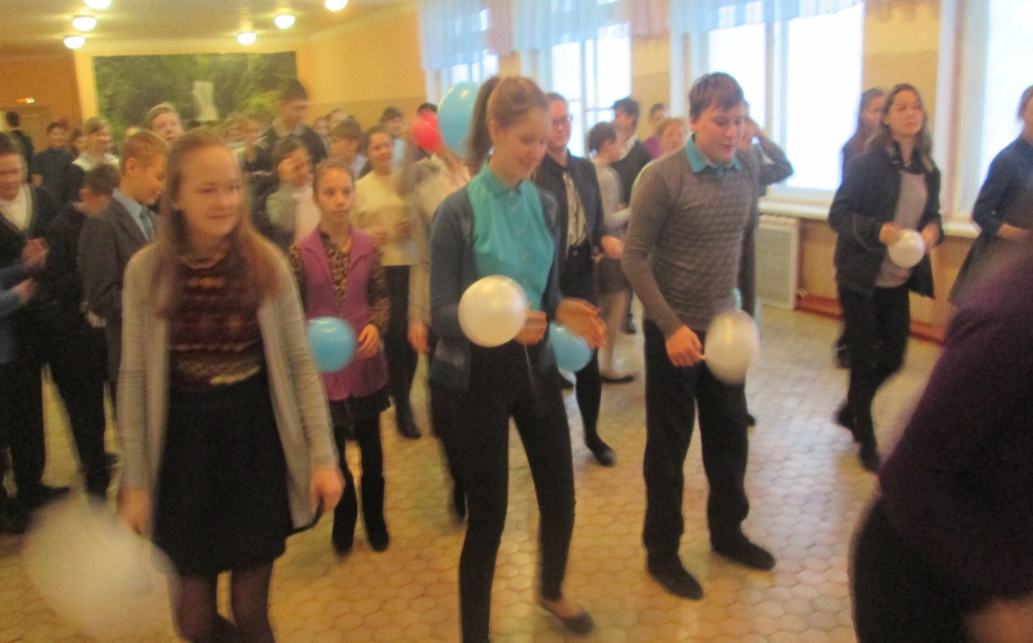
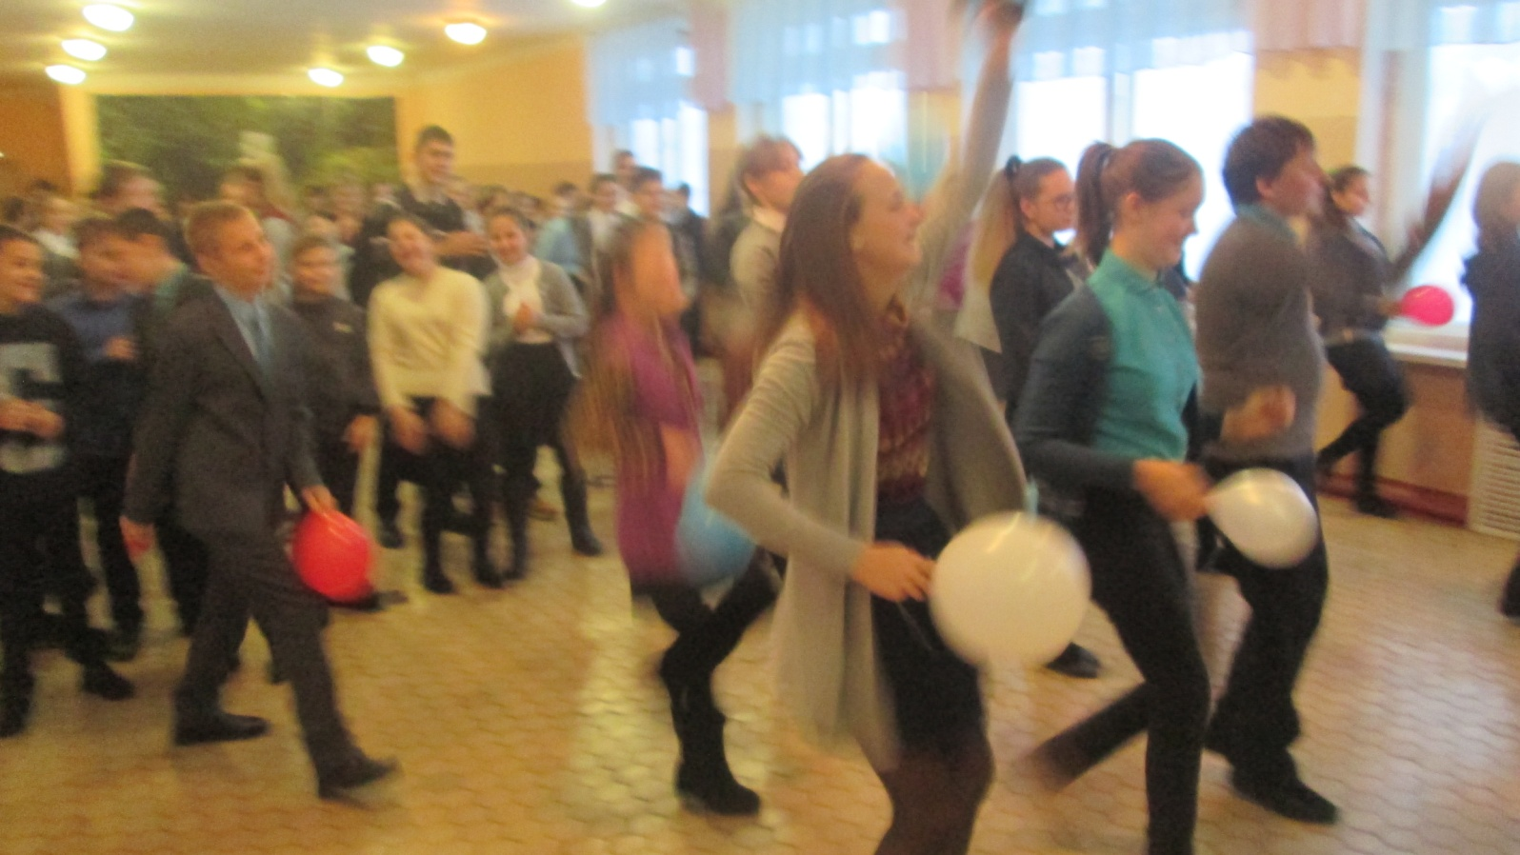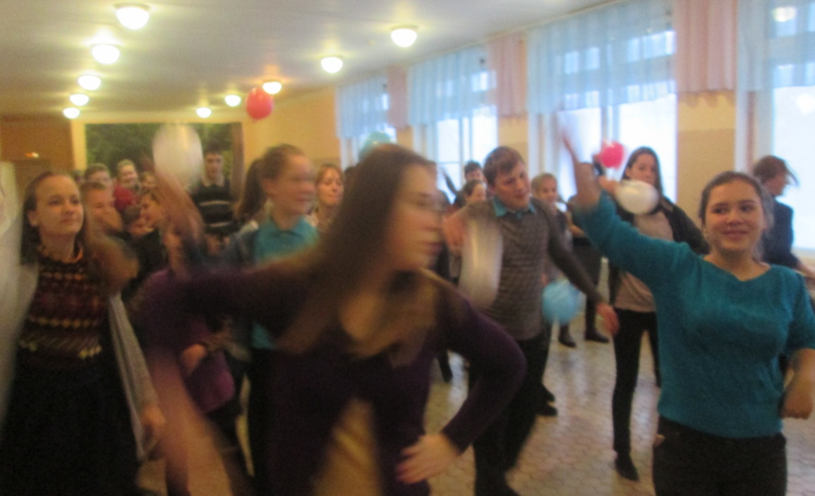
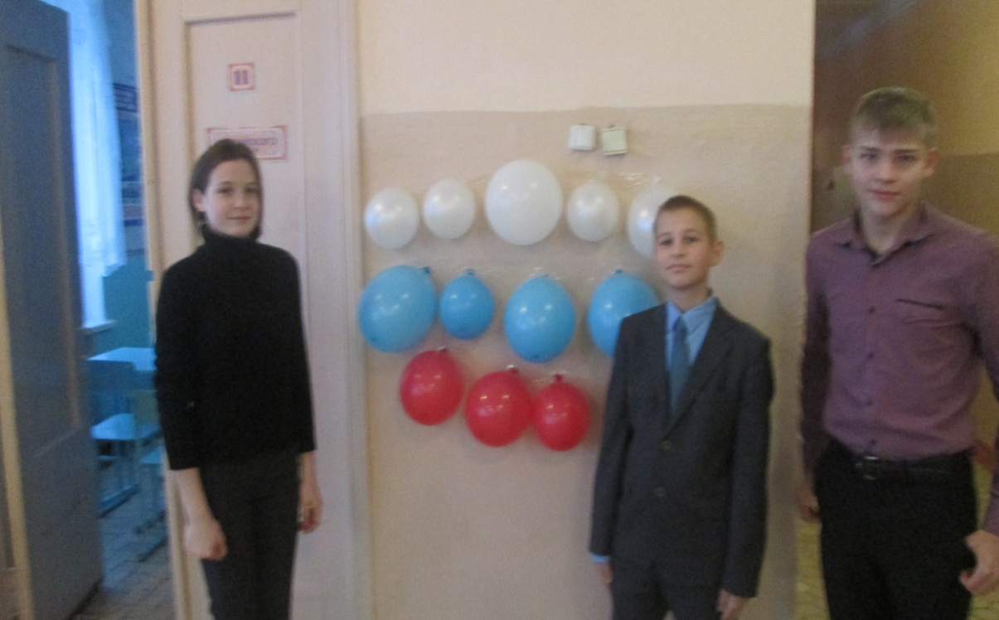
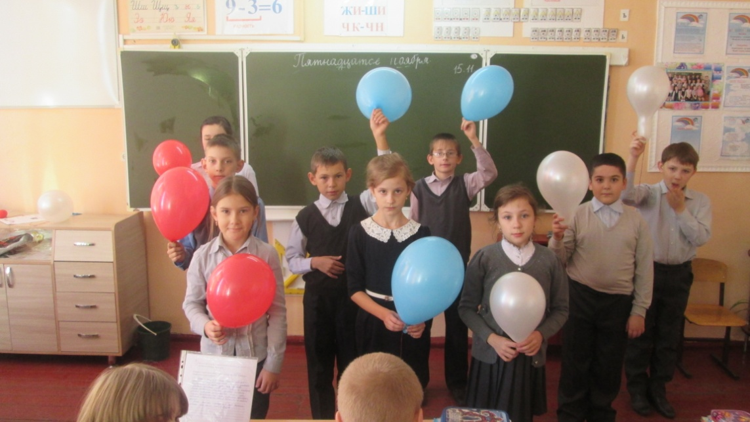
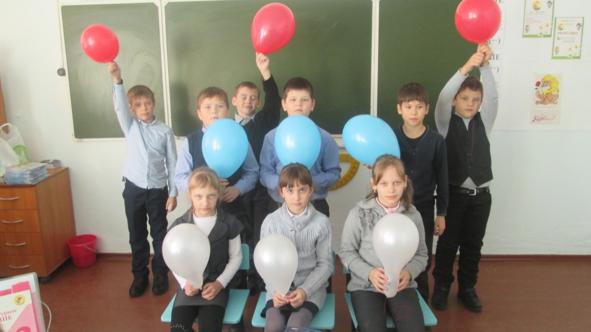
Вот как-то так!!!

